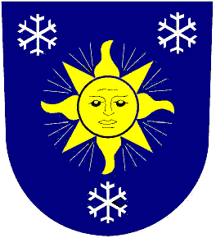 | O b e c n í ú ř a d v e S n ě ž n é m  dne 4. 3. 2020 v 18⁰⁰ hodin  v místnosti Obecního úřadu se koná
Z a s e d á n í
obecního zastupitelstva
Program: 1. Žádost Spolku Lungta
2. Žádost o dotaci ZŠ a MŠ Trivium Plus Dobřany
3. Žádost o příspěvek na vytvoření pracovní příležitosti v rámci vpp
4. Smlouva o budoucí smlouvě o zřízení služebnosti č: RKSNE_02

Zveme všechny občany a členy obecního zastupitelstva
Vyvěšeno: 24. 2. 2019 Sejmuto:

